Метод тепловизионного контроля ограждающих конструкций здания. Преимущества и недостатки метода.

В борьбе за энергосбережение, особо актуальными становятся изоляционные системы, которые защищают помещение от теплообмена с окружающей средой. Это необходимо как в холодное время, так и в жаркое, так как необходимо поддерживать комфортную температуру на одном уровне. В среднем теплопотери здания составляют 20% через крышу, 15% через пол, 25% через стены и 40% через окна и двери. Но даже достаточная толщина утеплителей может не обеспечить полноценной защиты, так как может быть нарушена технология монтажа, в результате чего могут образоваться «мостики холода» - в основном это стыки и щели. Помимо ограждающих конструкций существуют ещё и тепловые коммуникации, которые так же нуждаются в защите.
Для контроля качества теплоизоляции ограждающих конструкций был изобретён метод под названием тепловизионное обследование. Согласно ГОСТ Р 54852-2011 метод тепловизионного контроля качества теплоизоляции ограждающих конструкций основан на дистанционном измерении тепловизором полей температур поверхностей ограждающих конструкций, между внутренними и наружными поверхностями которых существует перепад температур, и визуализации температурных аномалий для определения дефектов в виде областей повышенных теплопотерь, связанных с нарушением теплоизоляции, а также участков внутренних поверхностей ограждающих конструкций, температура которых в процессе эксплуатации может опускаться ниже точки росы. Большим плюсом тепловизионного обследования является то, что оно проводится методом неразрушающего контроля.
В Центре Экспертиз для проведения тепловизионного обследования ограждающих конструкций используются несколько камер, одна из которых ThermoTracer H2640 (Изображение № 1).
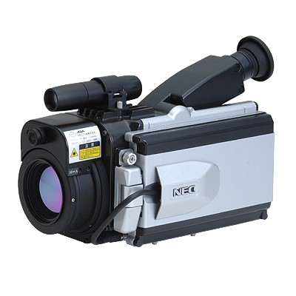
Тепловизионные камеры NEC H2640 разработаны и произведены компанией NEC Avio, занимающей лидирующие позиции в области тепловизионных систем. Профессиональная инфракрасная камера (тепловизор) высокого разрешения NEC H2640 отличается следующими особенностями:
· Высокие эксплуатационные качества — ИК-детектор 640 × 480 точек обеспечивает минимально различимую разность температур 0,03°C.
· Функция совмещения видеоизображения и термограммы — Одновременное получение видеоизображения и термограммы, и вывод совмещенного изображения на дисплей.
· Разнообразные измерительные функции — Коррекция излучательной способности в нескольких точках в реальном времени. Многофокусный режим.
· ЖК-дисплей 5,6 дюйма и цветной видоискатель — Широкоформатный откидной дисплей и видоискатель обеспечивают четкость изображения при работе в помещении и вне его. Функция переворота изображения на 180°.
· Удобство работы на выезде — Ресурс аккумуляторной батареи на 2 часа работы. Класс защиты корпуса IP54. Масса уменьшена на 200 г по сравнению с предыдущей моделью TH9260.
И это далеко не весь список особенностей данного устройства.
Несомненным достоинством используемого метода можно назвать объективность, достоверность и точность полученной информации, безопасность измерений, производительность, незначительные трудозатраты. Тепловизионное обследование полностью экономически оправдано и значительно экономит затраты на чрезмерный расход энергоресурсов.
Пример снимков с камеры ThermoTracer приведены ниже (Изображения №2,3).
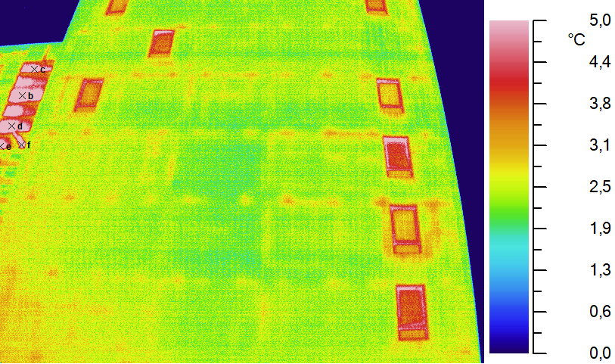
На рисунке представлено распределение температур по поверхности ограждающей конструкций фасада здания. Видны связи панельных стен и монтажные швы.
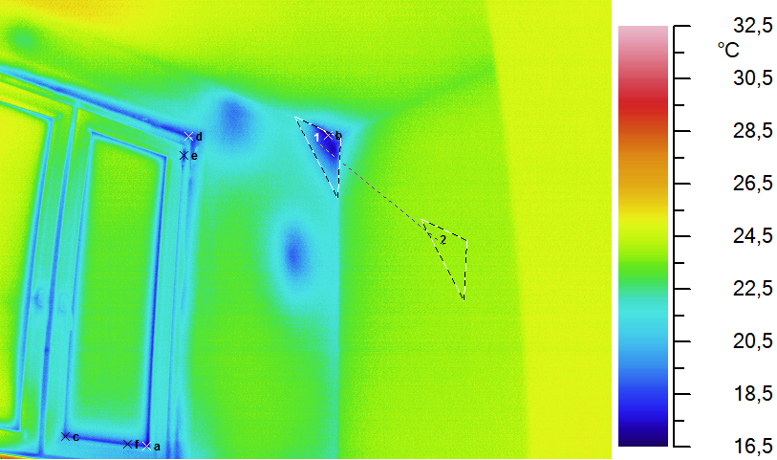
Здесь мы отчетливо видим насколько сильно отличаются две области по значениям температур. Область 1 на термограмме выделена на наружной стене в зоне пониженных температур, область 2 – на внутренней стене, температура которой сопоставима с температурой воздуха в помещении.
Стоит так же перечислить и основные недостатки тепловизора и особенности его съемки:
1. Прибор очень дорогой и его легко повредить;
2. Большинство подобных камер имеет погрешность 2%. Точность измерений так же зависит от угла съемки относительно нормали к поверхности объекта, от расстояния до объекта, от особенностей отражающей способности объекта;
3. Возможность получения только качественной оценки обследуемой конструкции (одномоментно);
4. Измеряемый диапазон температур ограничен и зависит от марки и типа прибора.
В рамках государственных работ, выполняемых ГБУ «ЦЭИИС», Отделом экспертиз, зданий и сооружений на соответствие теплотехническим и акустическим требованиям выполняется работа 1.12.1 «Оценка показателей энергоэффективности объектов капитального строительства по результатам комплексного инструментального обследования теплозащитной оболочки зданий на базе тепловизионного метода требованиям технических регламентов и проектной документации». По итогам работы составляется экспертное заключение, в котором тепловизионное обследование составляет порядка 30-40% и демонстрирует термограммы с выявлением и описанием обнаруженных дефектов.
Таким образом, тепловизор ThermoTracer H2640 позволяет заниматься энергоаудитом и в кратчайшие сроки находить проблемные зоны и вырабатывать корректные пути решения повышения энергоэффективности.

Автор статьи: Инженер-эксперт
Отдела экспертиз зданий и сооружений на
соответствие акустическим и теплотехническим требованиям ГБУ "ЦЭИИС"
Кигелюк Г.Г.

